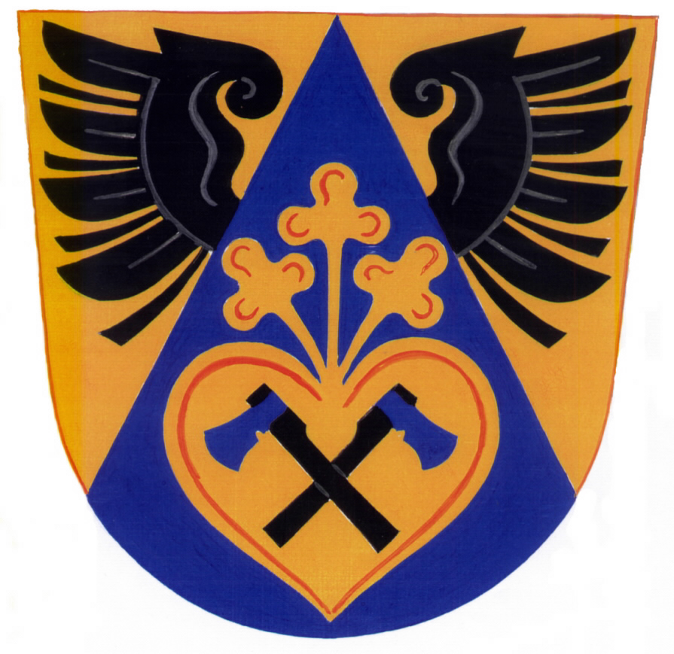

Obecní úřad Ž í t k o v á
č.p. 161, 687 74 Starý Hrozenkov tel./fax 572 696 301 e-mail ou@zitkova.cz

VÝZVA

Obecní úřad v Žítkové na základě usnesení č. 4/2020/302 obecního zastupitelstva ze dne24.9.2020, vydává výzvu spolkům obce Žítková k podání žádosti o dotaci ve výši 40.000,-Kč

Požádat může spolek obce Žítková, na základě vyplněného formuláře. Formulář je možné získat na obecním úřadě Žítková nebo na webových stránkách obce.

Žádosti bude přijímat obecní úřad v Žítkové osobně, písemně nebo emailem a do 22.10. 2020.

Vyvěšeno: 29.9. 2020
Sňato: 23.10.2020

